Проверочная работа
по ЛИТЕРАТУРЕ
5 класс
Инструкция по выполнению работы

На выполнение проверочной работы по литературе отводится один урок (не более 45 минут). Работа включает в себя 6 заданий.
Ответы на задания запишите в поля ответов в тексте работы. Если Вы хотите изменить ответ, то зачеркните его и запишите рядом новый.
При выполнении работы не разрешается пользоваться учебниками, рабочими тетрадями, справочниками, словарями, текстами художественных произведений, литературоведческими материалами и критическими работами.
При необходимости можно пользоваться черновиком. Записи в черновике проверяться и оцениваться не будут.
Советуем выполнять задания в том порядке, в котором они даны. Для экономии времени пропускайте задание, которое не удаётся выполнить сразу, и переходите к следующему. Если после выполнения всей работы у Вас останется время, Вы сможете вернуться к пропущенным заданиям. Постарайтесь выполнить как можно больше заданий.

Желаем успеха!

Номер  задания | 1 | 2 | 3 | 4 | 5К1 | 5К2 | 5К3 | 6К1 | 6К2 | 6К3 | 6К4 | Сумма  баллов | Отметка за работу
Баллы

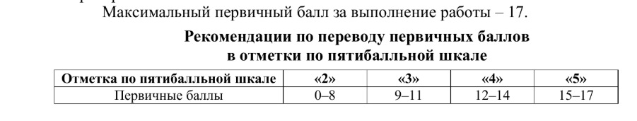

- Этот термин переводится с греческого как «предание», «сказание». В этих произведениях выражены представления древних народов о происхождении мира, о явлениях природы, о богах и легендарных героях. О каком термине идёт речь?

Ответ. _______________________________________________________________________

- Определите термин по его характеристики. Выразительная подробность в произведении, помогает читателю, зрителю острее и глубже представить время, место действия, внешний облик персонажа, характер его мыслей, почувствовать и понять авторское отношение к изображаемому.

Ответ. _______________________________________________________________________

Прочитайте текст и выполните задания 3-5.

Текст
Всею своею собачьей душою расцвела Кусака. У неё было имя, на которое она стремглав неслась из зелёной глубины сада; она принадлежала людям и могла им служить. Разве недостаточно этого для счастья собаки?
С привычкою к умеренности, создавшеюся годами бродячей, голодной жизни, она ела очень мало, но и это малое изменило её до неузнаваемости: длинная шерсть, прежде висевшая рыжими, сухими космами и на брюхе вечно покрытая засохшею грязью, очистилась, почернела и стала лосниться, как атлас. И когда она от нечего делать выбегала к воротам, становилась у порога и важно осматривала улицу вверх и вниз, никому уже не приходило в голову дразнить её или бросить камнем.
Но такою гордою и независимою она бывала только наедине. Страх не совсем ещё выпарился огнём ласк из её сердца, и всякий раз при виде людей, при их приближении, она терялась и ждала побоев. И долго ещё всякая ласка казалась ей неожиданностью, чудом, которого она не могла понять и на которое она не могла ответить. Она не умела ласкаться. Другие собаки умеют становиться на задние лапки, тереться у ног и даже улыбаться, и тем выражают свои чувства, но она не умела.
Единственное, что могла Кусака, это упасть на спину, закрыть глаза и слегка завизжать. Но этого было мало, это не могло выразить её восторга, благодарности и любви, — и с внезапным наитием Кусака начала делать то, что, быть может, когда-нибудь она видела у других собак, но уже давно забыла. Она нелепо кувыркалась, неуклюже прыгала и вертелась вокруг самой себя, и её тело, бывшее всегда таким гибким и ловким, становилось неповоротливым, смешным и жалким.
Л.Н. Андреев. «Кусака»

- Выпишите из приведённого фрагмента слово, которое означает «состояние очень сильного испуга, сильной тревоги, беспокойства, душевного смятения перед какой-либо опасностью, бедой и т.п.».

Ответ. _________________________________________________________________________

- Установите соответствие между примерами из текста и названиями средств художественной выразительности: к каждой позиции первого столбца подберите соответствующую позицию из второго столбца.

ПРИМЕРЫ | СРЕДСТВА ХУДОЖЕСТВЕННОЙ ВЫРАЗИТЕЛЬНОСТИ
А) ...длинная шерсть, прежде висевшая рыжими, сухими космами и на брюхе вечно покрытая засохшею грязью, очистилась, почернела и стала лосниться, как атлас.  Б) Страх не совсем ещё выпарился огнём ласк из её сердца...  В) Она нелепо кувыркалась, неуклюже прыгала и вертелась вокруг самой себя, и её тело, бывшее всегда таким гибким и ловким, становилось неповоротливым, смешным и жалким. | - метафора  - сравнение  - аллегория  - эпитет

Ответ:
А | Б | В

Дайте развёрнутый ответ на задание 5. Старайтесь чётко отвечать на поставленный вопрос, следите за логикой своих рассуждений, опирайтесь на текст приведённого фрагмента. Объём высказывания ‒ не менее 20 слов.

- Объясните, почему Кусака «расцвела»? Что это значит?

________________________________________________________________________________________________________________________________________________________________________________________________________________________________________________________________________________________________________________________________________________________________________________________________________________________________________________________________________________________________________________________________________________________________________________________________________________________________________________________________
________________________________________________________________________________________________________________________________________________________________

Напишите, мини-сочинение. Старайтесь чётко отвечать на поставленные вопросы, следите за логикой своих рассуждений. Опирайтесь на текст, выбранного Вами произведения. Объём высказывания ‒ не менее 50 слов.

- Вспомните, в каких произведениях, которые Вы обсуждали в этом году на уроках литературы или читали самостоятельно, героями являются животные. Какое произведение Вас особенно впечатлило? Почему? Дайте развёрнутый ответ, опираясь на текст выбранного Вами произведения.

Ответ.__________________________________________________________________________________________________________________________________________________________________________________________________________________________________________________________________________________________________________________________________________________________________________________________________________________________________________________________________________________________________________________________________________________________________________________________________________________________________________________________________________________________________________________________________________________________________________________________________________________________________________________________________________________________________________________________________________________________________________________________________________________________________________________________________________________________________________________________________________________________________________________________________________________________________________

Система оценивания
При оценивании ответов допущенные обучающимися орфографические и пунктуационные
ошибки не учитываются.

Правильный ответ на каждое из заданий 1, 2 и 3 оценивается 1 баллом.
Правильный ответ на задание 4 оценивается 2 баллами. Если в ответе допущена одна
ошибка (в том числе не указана одна необходимая цифра или указана лишняя цифра),
выставляется 1 балл; если в ответе допущено две ошибки и более, то выставляется 0 баллов.

Номер задания | Правильный ответ
1 | миф
2 | деталь/художественная деталь
3 | страх
4 | 214

- Максимальный балл - 5.

Ответ объёмом менее 20 слов оценивается 0 баллов.

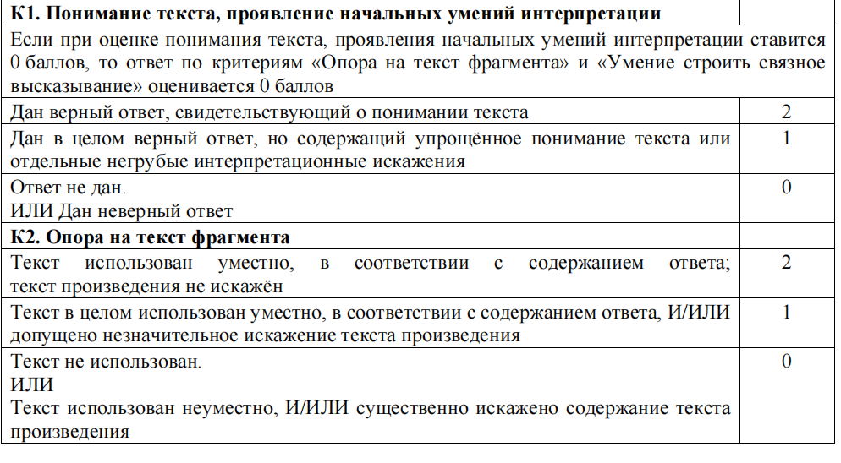
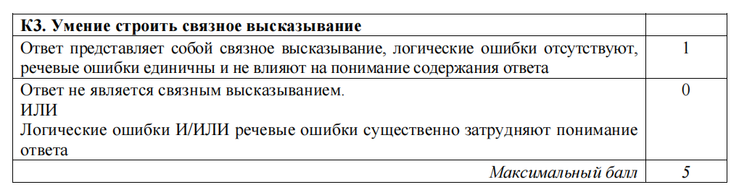

- Максимальный балл - 7 баллов

